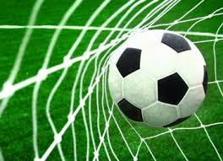
Nogomet 3

Pozdravljeni nogometaši. Tokrat imam zopet nekaj vaj za vas. Vse kar rabiš je žoga- kakršna koli
Za ogrevanje žongliraj z žogo – cilj naj bo 5 zaporednih žongliranj z enojnim dotikom ali 10 žongliranj z vmesnim odbojem.
( https://www.youtube.com/watch?v=4pkoigg2a3I – če uspeva Tanji Žagar, ne dvomim da ne bi uspelo tudi vam ;)

- Vodenje žoge okoli ovire z zunanjim delom stopala z boljšo nogo. Druga ponovitev je s slabšo nogo. Če si zunaj naj bo razdalja 10m, če si v stanovanju pa vodi iz enega prostora v drugega- bodi iznajdljiv.
- Vodenje žoge z nartom (sprednji del stopala) z eno in drugo nogo.
- Kombinirano vodenje, ki je hitrejše in zahteva več spretnosti.
- Podajanje žoge v paru z boljšo in slabšo nogo.
- Sprejemanje žoge. Poznamo naslednje načine sprejemanja žoge:
- sprejemanje žoge z notranjim delom stopala,
- sprejemanje žoge z zunanjim delom stopala,
- sprejemanje žoge s podplatom.
ČE NIMAMO PARA ZA PODAJANJE ŽOGE, NAJ BO NAŠ PAR KAR STENA, vendar pazi da česa ne poškoduješ.

Učiteljica Tina

